2019-5-20学习心得

今天的学习项目是git相关的知识

1. Git与GitHub简介
2. Git基础操作
3. Git分支操作

通过学习了解到了Git是一个开源的分布式版本控制系统，可以有效、高速地处理从很小到非常大的项目版本管理。Git 本地仓库有三大区域：工作区、暂存区、版本区。所有的git命令都是以Git开头的。

Git status 是查看整个仓库的状态

Git add [文件名] 是将一个新的文件添加到暂存区，如果命令为Git add .则是将所有的文件都添加到暂存区

Git reset –[文件名] 或 Git rm --cached [文件名] 是撤销暂存区的文件的修改

Git commit 是将暂存区的文件提交到版本区

同时要使用git需要进行一些本地配置，通过git config –global user.name 与 git config –global user.email 对身份进行设置

Git push 将本地分支提交到远程仓库中

具体操作如图所示

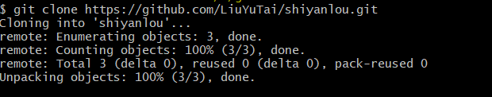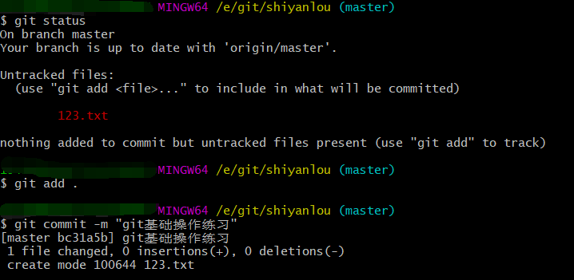

在git的基础操作中由于每次都需要输入用户名与密码过于麻烦，因此可以在系统中创建SSH来避免这些麻烦，具体操作如下

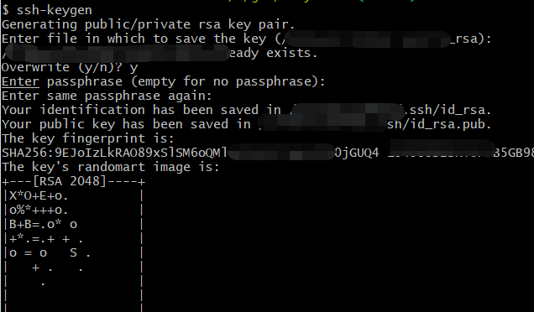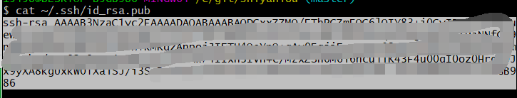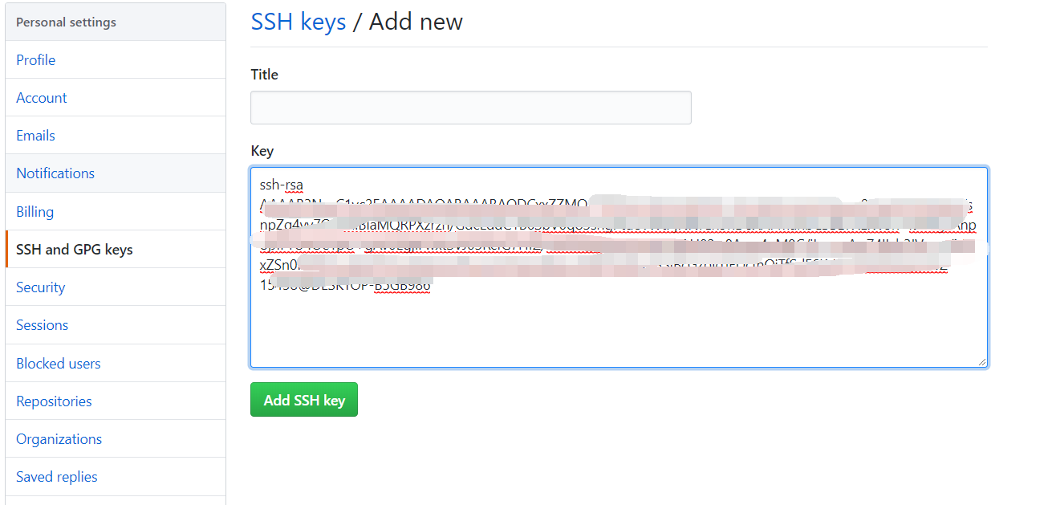

这样git push的时候就不用再输入用户名密码了

Git的分支操作，我们的可以再自己的分支上进行开发，然后向master分支提PR，最后推到库中

Git checkout [分支名] 可以进行切换分支

Git push [主机名] [本地分支名]:[远程分支名] 可以将本地分支修改提到远程仓库分支中

Git的基础操作与分支操作无代码

明日计划，继续进行Git的学习，将剩余部分完成